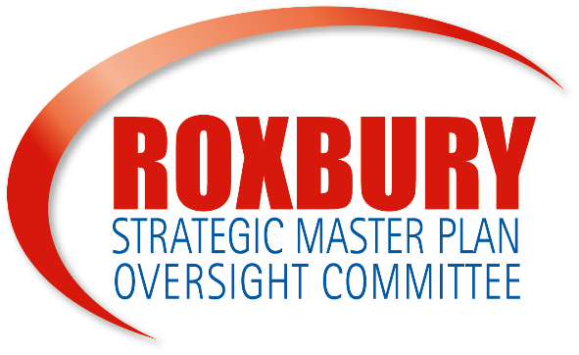

Comité de Supervisión del Plan Maestro Estratégico de Roxbury
Reunión pública
14 de septiembre de 2020
6:00 pm a 7:45 pm
Reunión virtual | https://bit.ly/3lJPex6

Perspectiva general del Comité sobre las funciones y responsabilidades
El Comité de supervisión del plan maestro estratégico de Roxbury (RSMPOC) fue creado en 2004 como resultado del plan maestro estratégico de Roxbury (RSMP). El RSMPOC es ampliamente representativo del vecindario de Roxbury y está conformado por personas nombradas por el alcalde, nominadas por funcionarios electos, asociaciones vecinales y organizaciones comunitarias. El RSMPOC supervisa la implementación del plan maestro estratégico y el PLAN de Roxbury: Nubian Square.

Para obtener más información sobre el RSMPOC, el RSMP, y las reuniones anteriores, visite bit.ly/theRSMPOC o envíe un correo electrónico a rsmpoc@gmail.com.

Agenda
- Actualización del RSMPOC – Bienvenida y orientación
- Actualización de la planificación
- Actualización del urbanizador
- Preguntas y comentarios del RSMPOC
- Preguntas y comentarios de la comunidad

Reglas de participación
- Todas las reuniones públicas serán grabadas en la plataforma de Zoom. Las grabaciones estarán disponibles en la página web del RSMPOC enbit.ly/theRSMPOC.
- Todos los avisos públicos sobre las reuniones se enviarán con 3 o 4 semanas de antelación. Los anuncios figuran en el Bay State Banner, el Boston Sun y el South End News.
- La reunión se desarrollará de modo que el público tenga más tiempo para hacer preguntas y comentarios.
- El público tendrá la oportunidad de hacer de 6 a 8 preguntas, dependiendo de las restricciones de tiempo. Por favor, limiten sus preguntas y comentarios y respuestas a 1 ó 2 minutos para que podamos responder tantas preguntas como el tiempo lo permita.
- A la hora de intervenir, preséntense con su nombre, e indiquen si representan a una organización, y si son residentes de Roxbury.

Participación de la comunidad
- Integración: formar parte del Comité de supervisión del plan maestro estratégico de Roxbury, y/o del Comité de revisión de proyectos (PRC).
- Participar: asistir a las reuniones públicas. Hacer preguntas. Invitar a vecinos, grupos, organizaciones cívicas y empresas de Roxbury, y colindantes u otros afiliados comunitarios a reuniones públicas.
- Actuar: analizar y comentar los proyectos, avances e iniciativa de planificación.

MIEMBROS DE RSMPOC

Catherine Hardaway
Empresario de Roxbury
Charlotte Nelson
Residente de Roxbury
Dorothea Jones
Residente de Roxbury
Frank Williams
Residente de Roxbury
Frederick Fairfield
Dudley Square Main Streets
Lorraine Payne Wheeler
Residente de Roxbury
Marisa Luse
Residente de Roxbury
Nefertiti Lawrence
Residente de Roxbury
Norman Stembridge
Residente de Roxbury
Steven Godfrey
Quincy Geneva New Vision
Sue Sullivan
Asociación Empresarial Newmarket
True-See Allah
Residente de Roxbury
Valeda Britton
Campus de la Facultad de Medicina de la Universidad de Boston
MIEMBROS NATOS

Senador del estado
Sonia Chang-Diaz
Representante del estado
Liz Miranda
Representante del estado
Chynah Tyler
Concejal de la ciiudad, Presidente
Kim Janey

Próximo PLAN: Taller Nubian Square

29 de septiembre
Reunión virtual en Zoom
6:00 pm a 7:45 pm

Para mayor información visite: bit.ly/PlanNubian

REUNIONES PÚBLICAS DE RSMPOC PARA 2020

6 de enero de 2020
Cancelada
3 de febrero de 2020
Reunión pública
2 de marzo de 2020
Reunión pública en Boston Water and Sewer
6 de abril de 2020
COVID-19 |Postergada
4 de mayo de 2020
COVID-19 |Postergada
1 de junio de 2020
COVID-19 |Postergada
6 de julio de 2020
COVID-19 |Postergada
Agosto de 2020
--Ninguna reunión--
14 de septiembre de 2020
Reunión pública virtual
5 de octubre de 2020
Reunión pública virtual
2 de noviembre de 2020
Reunión pública virtual
December 2020
Por definir

--------------------------------------------------------------------------------------------------------------------------------------------------------
RECURSOS INMEDIATOS
Si usted o alguien que usted conoce está actualmente enfrentando un desplazamiento como residente o empresa, sepa que usted cuenta, aparte del personal de la BPDA, con los contactos y recursos que se detallan a continuación para obtener ayuda:

Boston Home Center
617-635-4663 | bostonhomecenter.com

Recursos relativos al COVID-19
https://www.boston.gov/health-and-human-services/covid-19-help-residents

Oficina para la estabilidad de la vivienda y asistencia en situaciones de emergencia (OHS, por sus siglas en inglés)
617-635-4200 | rentalhousing@boston.gov| Boston.gov/housing/office-housing-stability

Oficina de desarrollo de la fuerza laboral (OWD, por sus siglas en inglés)
617-635-5283 | owd.boston.gov

Oficina de Desarrollo de la Pequeña Empresa
SBCSUPPORT@BOSTON.GOV | boston.gov/departments/small-business-development

